2023年12月22日
株式会社 未来屋書店

第7回 未来屋小説大賞は、
藤岡陽子さんの『リラの花咲くけものみち』に決定！

イオングループの株式会社 未来屋書店（本社:千葉市美浜区、代表取締役社長:松田裕史、以下 未来屋書店）は、2023年12月22日に第7回未来屋小説大賞を発表しました。大賞には藤岡陽子さんの『リラの花咲くけものみち』(光文社)が選ばれました。全国の「未来屋書店」・「アシーネ」店舗において未来屋小説大賞フェアを12月末より開始し、受賞作品を販売いたします。
未来屋小説大賞は2017年より開始し、選抜された読書好き従業員が直近1年間に出版された本の中から選考し、今一番売りたい本を決定するものです。(今回の選考期間：2022年9月～2023年9月)

大賞受賞作品について、選考に携わった従業員から「心の奥底にある感情を揺さぶられた。」「大きな愛に見守られて、頼りなかった聡里が思春期から大人へと成長していく姿に心温まる。」「生きることの力強さと厳しさ、そこに命の神秘と輝きを感じた。
」など、絶賛と感嘆の声が寄せられました。
★第7回 未来屋小説大賞 受賞作品
大賞 | 『リラの花咲くけものみち』 | 藤岡陽子／光文社
2位 | 『リカバリー・カバヒコ』 | 青山美智子／光文社
3位 | 『アリアドネの声』 | 井上真偽／幻冬舎
4位 | 『ノウイットオール あなただけが知っている』 | 森バジル／文藝春秋
5位 | 『鏡の国』 | 岡崎琢磨／PHP研究所
※未来屋書店公式HPのキャンペーンページからもご確認いただけます。https://www.miraiyashoten.co.jp/news/miraiyanovelaward2023/

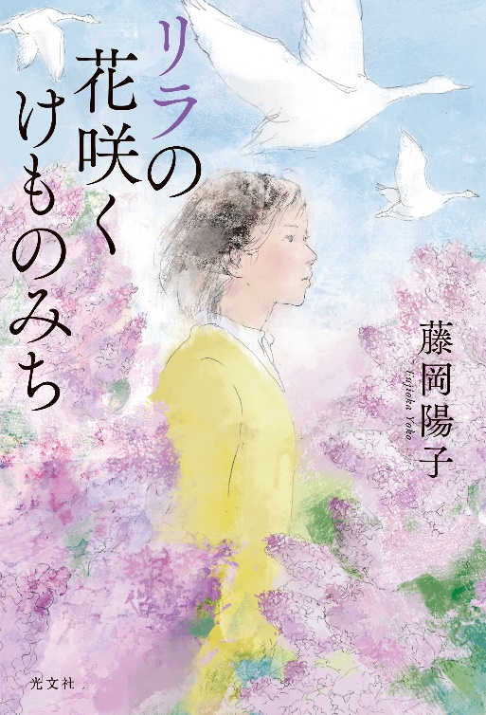
■著者プロフィール
藤岡陽子（ふじおか ようこ）
1971年京都府⽣まれ。同志社⼤学⽂学部卒。新聞社勤務を経て、タンザニア･ダルエスサラーム⼤学に留学。慈恵看護専⾨学校卒業。2009年『いつまでも⽩い⽻根』（光⽂社）でデビュー。著書に『⼿のひらの⾳符』『晴れたらいいね』『おしょりん』『満天のゴール』『この世界で君に逢いたい』『きのうのオレンジ』 『空にピース』など多数。

■著者受賞コメント
□どんなに辛いことがあっても、人は変われる。強くなれる。その一心で書いた物語です。北海道の大学で獣医師を目指す主人公の６年間が、この本を読んでくださった方々の希望と熱量になることを願っています。「未来屋小説大賞」という素晴らしい賞をいただき、喜びでいっぱいです。このたびは本当にありがとうございました！

■「リラの花咲くけものみち」あらすじ
幼い頃に⺟を亡くし、⽗が再婚した継⺟とうまくいかず不登校になった岸本聡⾥。
愛⽝のパールだけが⼼の⽀えだった聡⾥は、祖⺟・チドリに引き取られペットたちと暮らすうちに獣医師を⽬指すように。北農⼤学獣医学類に進学すると、慣れない寮⽣活が始まった。⾯倒⾒のよい先輩、気難しいルームメイト、志をともにする同級⽣らに囲まれ、学業や動物病院でのアルバイトに奮闘する⽇々。
伴侶動物（ペット）の専⾨医を⽬指していた聡⾥だが、⾺や⽜などの⼤動物・経済動物の医師のあり⽅を⽬の当たりにし、「⽣きること」について考えさせられることに――。
ネガティブだった聡⾥が北海道で⼈に、⽣き物に、⾃然に囲まれて⼤きく成⻑していく姿を描く感動作。

■第７回未来屋小説大賞フェア
【対象店舗】 全国の未来屋書店・アシーネ 店舗
【実施期間】 2023年12月下旬～2024年2月29日
※改装・閉店・休業などの都合により、変更となる場合がございます。予めご了承ください。
【内容】 期間中は店頭にて大賞受賞作品の販売を行います。在庫がなくなり次第終了となる場合がございます。
■過去の未来屋小説大賞受賞作品
第1回 | 『冬雷』 | 遠田 潤子 | 東京創元社
第2回 | 『人間に向いてない』 | 黒澤 いづみ | 講談社
第3回 | 『月まで三キロ』 | 伊与原 新 | 新潮社
第4回 | 『52ヘルツのクジラたち』 | 町田 そのこ | 中央公論新社
第5回 | 『花束は毒』 | 織守 きょうや | 文藝春秋
第6回 | 『ラブカは静かに弓を持つ』 | 安壇 美緒 | 集英社

■株式会社 未来屋書店 会社概要
【本社】 千葉市美浜区中瀬1-5-1イオンタワー9F
【設立】 1985年12月24日
【資本金】 1億円（イオン（株）100％出資）
【代表取締役社長】 松田 裕史（まつだ ゆうじ）
【事業内容】 書籍・雑誌の販売／文具・雑貨の販売／コワーキングスペースの運営
公式ホームページ : https://www.miraiyashoten.co.jp
■本件に関するお問い合わせ先
株式会社 未来屋書店 商品部
e-mail : Press@miraiyashoten.co.jp

